101學年度第2學期「高中部英語歌唱比賽」活動報導（102.05.01）
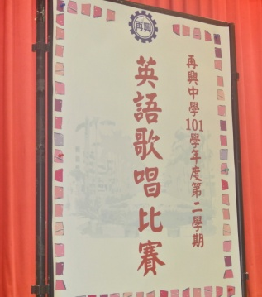  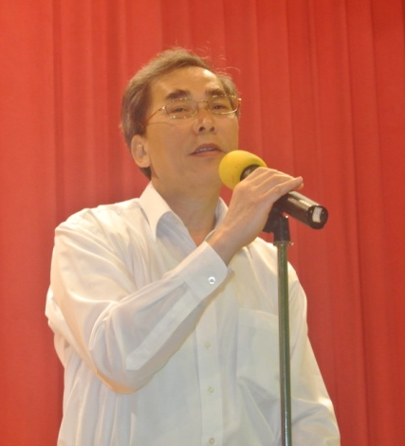 |  | 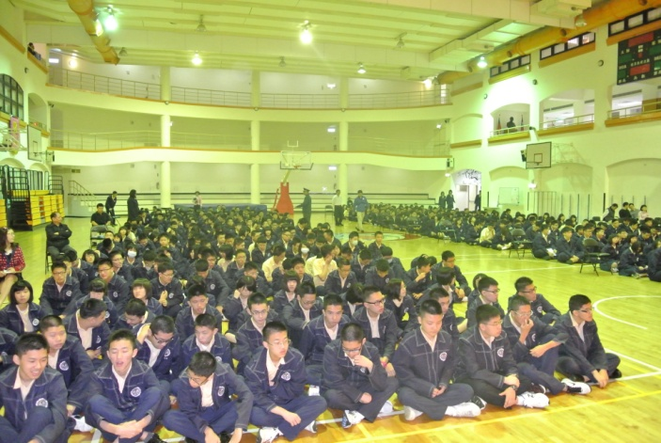
說明： 101-2高中部英語歌唱比賽--校長致詞 |  | 說明：高中部學生齊聚一堂
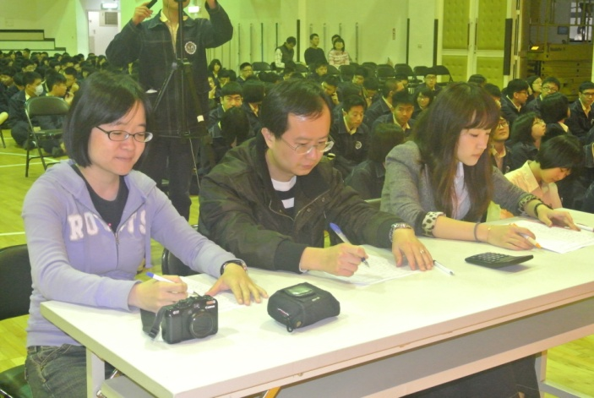 |  | 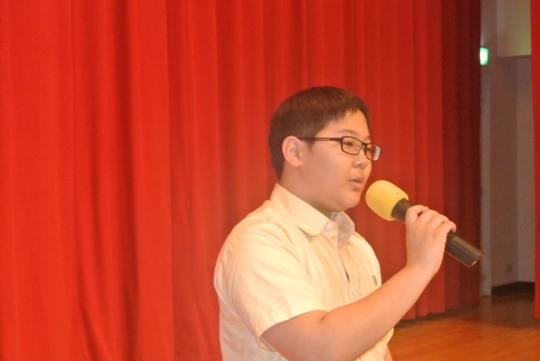
說明：評審老師-左起蔡維欣老師、程本堯老師、劉姵希老師 |  | 說明： 《編號1》一勇 項子齊
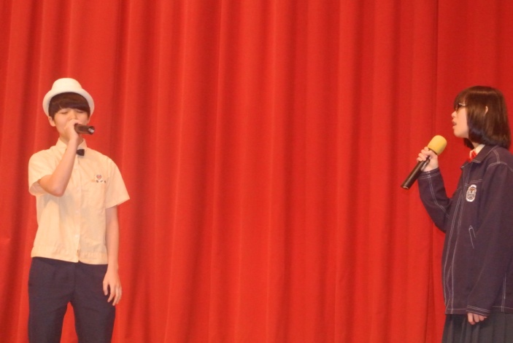 |  | 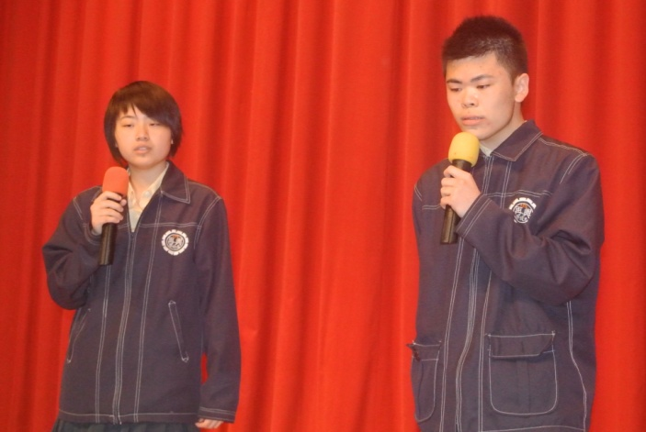
說明：《編號2》二智 鄭伊婷、黃若甯 |  | 說明：《編號3》一仁 張弘易、簡愉庭
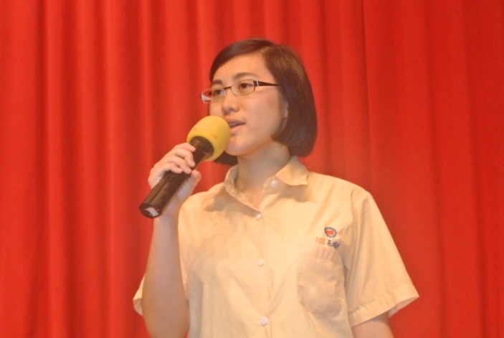 |  | 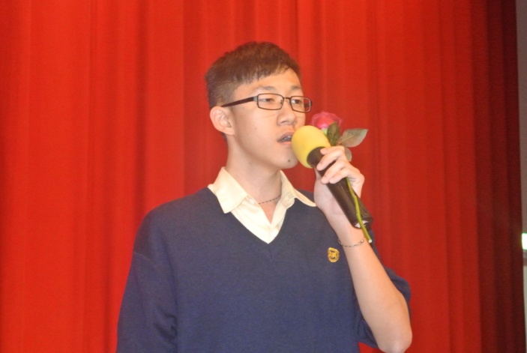
說明：《編號4》一勤 朱瑋婷 |  | 說明：《編號5》二勇 宋維仁

101學年度第2學期「高中部英語歌唱比賽」活動報導（102.05.01）
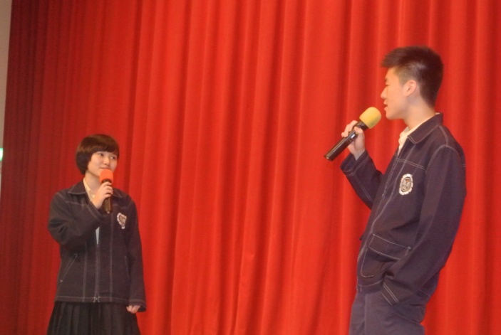 |  | 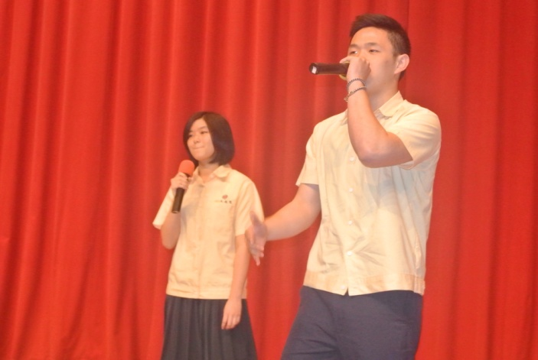
說明：《編號6》一誠 廖翊庭、許睿軒 |  | 說明：《編號7》二仁 吳庭慧、許膺堯
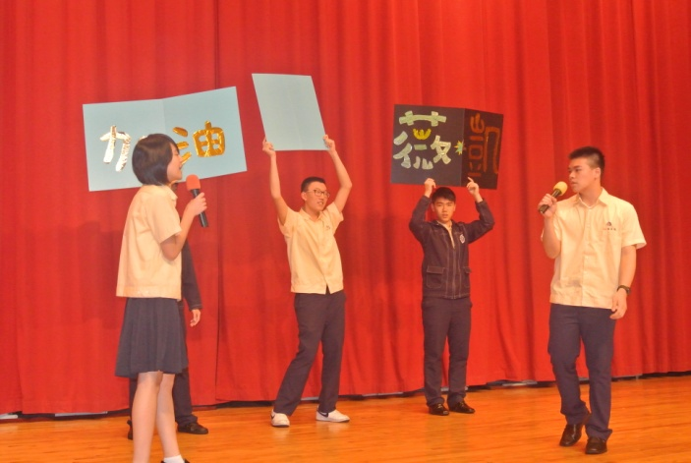 |  | 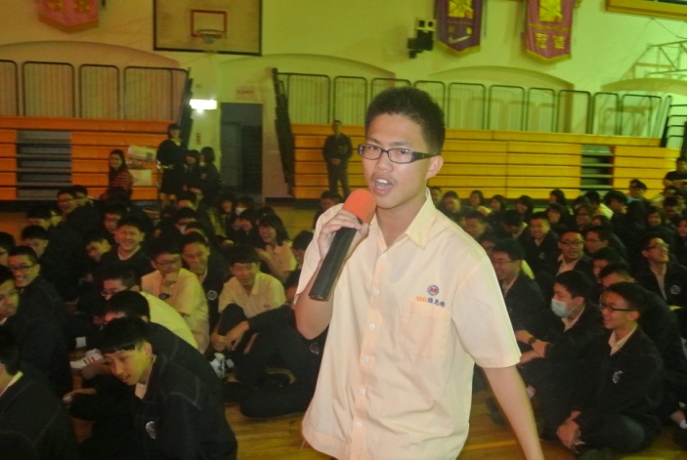
說明：《編號8》一智 谷若薇、馮彥凱 |  | 說明：《編號9》二誠 陳亮瑜
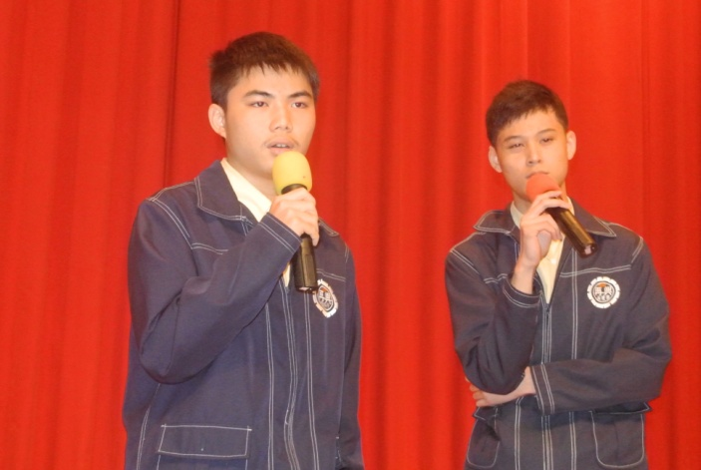 |  | 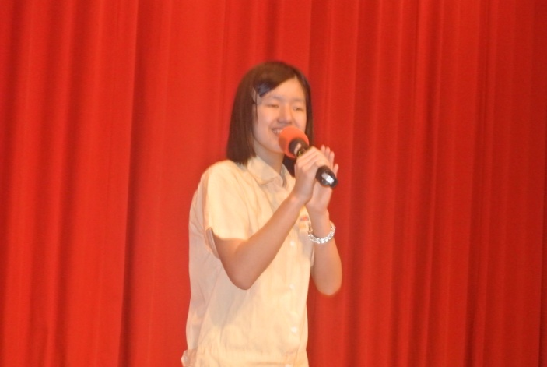
說明：《編號10》二愛 李宗桓、陳英宇 |  | 說明：《編號11》二勤 孫瑜
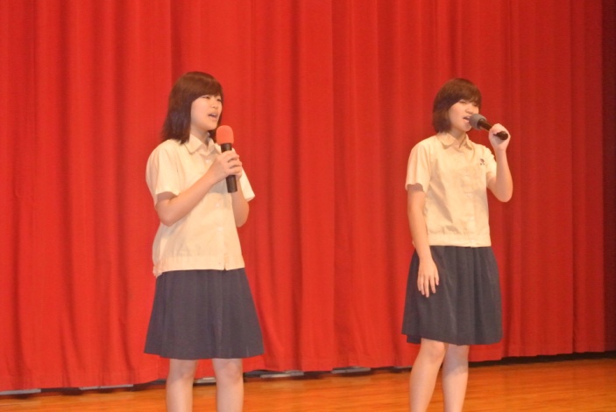 |  | 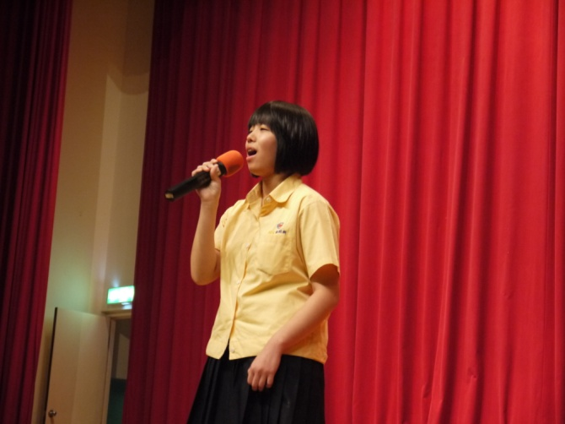
說明：《編號12》一和 吳佳恩、周湘蘋 |  | 說明：《編號13》一愛 賴懿軒

